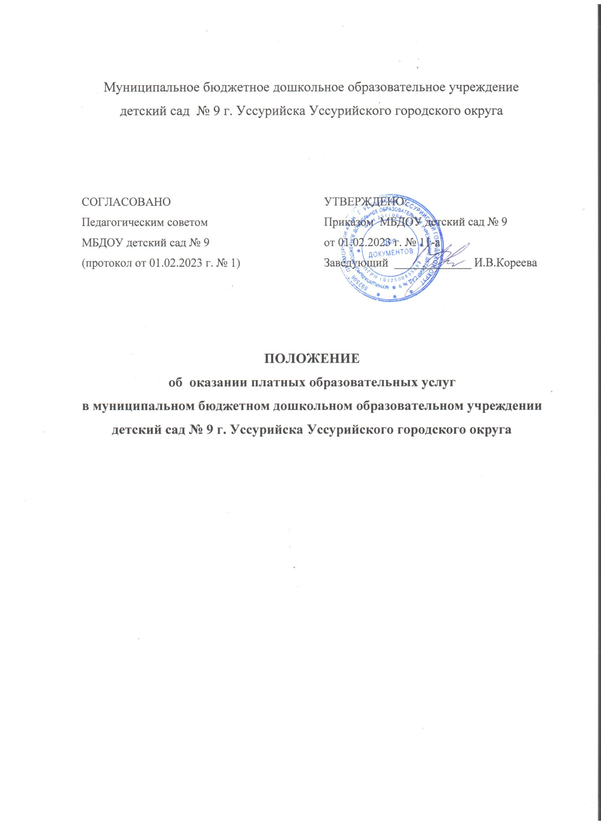

- Общие положения

  - Настоящее положение об оказании платных образовательных услуг в МБДОУ детский сад № 9 (далее – Положениеи Учреждение) разработаны в соответствии с:
- Конституцией Российской Федерации.
- Гражданским кодексом Российской Федерации.
- Федеральным законом Российской Федерации от 29 декабря 2012 года № 273-ФЗ «Об образовании в Российской Федерации».
- Законом Российской Федерации от 07 февраля 1992 года № 2300-1
«О защите прав потребителей».
- Постановлением Правительства Российской Федерации
от 15 сентября 2020 года № 1441 «Об утверждении Правил оказания платных образовательных услуг».
- Распоряжением Правительства Российской Федерации
от 04 сентября 2014 года № 1726-р «Об утверждении Концепции развития дополнительного образования детей».
- Постановлением Главного государственного санитарного врача Российской Федерации от 28 сентября 2020 года № 28
«Об утверждении санитарных правил СП 2.4.3648.20 «Санитарно- эпидемиологические требования к организациям воспитания, обучения, отдыха и оздоровления детей и молодежи».
- Приказом Министерства просвещения Российской Федерации
от 09 ноября 2018 года № 196 «Об утверждении порядка организации и осуществления образовательной деятельности по дополнительным общеобразовательным программам».
- Приказом Министерства просвещения Российской Федерации
от 16 сентября 2020 года № 500 «Об утверждении примерной формы договора об образовании по дополнительным общеобразовательным программам».
- Письмом Минобрнауки Российской Федерации от 11 декабря 2006 года № 06-1844 «О примерных требованиях к программам дополнительного образования детей».
- иными законами и нормативными правовыми актами Российской Федерации, субъекта Российской Федерации, органов местного самоуправления, регулирующими отношения в сфере оказания платных образовательных услуг.
- Уставом Учреждения.
и регламентируют порядок оказания платных образовательных услуг.
  - Положение определяет правовые, экономические и организационные основы оказания платных образовательных услуг в целях удовлетворения запросов участников образовательных отношений и населения на услуги дополнительного образования, занятости детей, привлечения дополнительных финансовых средств для обеспечения, развития и совершенствования услуг населению, укрепления материально-технической базы МБДОУ детский сад № 9.
  - Учреждение вправе оказывать платные образовательные услуги по дополнительному образованию в соответствии с настоящимПоложением, на основании лицензии на осуществление образовательной деятельности от 30 декабря 2016 г. № 497 г., выданной департаментом образования и науки Приморского края и непредпринимательского характера данной деятельности.
  - Перечень дополнительных образовательных услуг определен Уставом Учреждения.
  - Понятия, используемые в настоящемПоложении:
"заказчик" - физическое и (или) юридическое лицо, имеющее намерение заказать либо заказывающее платные образовательные услуги для себя или иных лиц на основании договора;
"исполнитель" - организация, осуществляющая образовательную деятельность и предоставляющая платные образовательные услуги обучающемуся;
«недостаток платных образовательных услуг» - несоответствие платных образовательных услуг обязательным требованиям, предусмотренным законом либо в установленном им порядке, или условиям договора (при отсутствии или неполноте условий обычно предъявляемым требованиям), или целям, для которых платные образовательные услуги обычно используются, или целям, о которых исполнитель был поставлен в известность заказчиком при заключении договора, в том числе оказания их в неполном объеме, предусмотренном образовательными программами (частью образовательной программы);
"обучающийся" - физическое лицо, осваивающее образовательную программу;
«платные образовательные услуги» – осуществление образовательной деятельности по заданиям и за счет средств физических и (или) юридических лиц по договорам об образовании, заключаемым при приеме на обучение (далее – договор);
«существенный недостаток платных образовательных услуг» - неустранимый недостаток, или недостаток, который не может быть устранен без несоразмерных расходов или затрат времени, или выявляется неоднократно, или проявляется вновь после его устранения.

- Информация о платных образовательных услугах, порядок заключения договоров

  - Исполнитель обязан до заключения договора и в период его действия предоставить Заказчику информацию содержащую сведения о себе и об оказываемых платных образовательных услугах., обеспечивающую возможность их правильного выбора (информация о платных образовательных услугах, оказываемых исполнителем, а также иная информация, предусмотренная законодательством Российской Федерации об образовании, размещается на официальном сайте исполнителя, на информационных стендах в месте осуществления образовательной деятельности).
  - Основанием для оказания платных образовательных услуг является договор, который заключается до начала оказания платных услуг.
  - Договор заключается в простой письменной форме и содержит следующие сведения:
- полное наименование исполнителя - юридического лица, фамилия, имя, отчество (при наличии) заведующего, представляющего исполнителя;
- место нахождения или место жительства исполнителя;
- наименование или фамилия, имя, отчество (при наличии) заказчика, (родителя или законного представителя обучающегося), телефон заказчика;
- место нахождения или место жительства заказчика (родителя или законного представителя обучающегося);
- фамилия, имя, отчество (при наличии) представителя исполнителя и (или) заказчика, реквизиты документа, удостоверяющего полномочия представителя исполнителя и (или) заказчика;
- фамилия, имя, отчество (при наличии) обучающегося, его место жительства, телефон (при наличии);
- права, обязанности и ответственность исполнителя, заказчика и обучающегося;
- полная стоимость образовательных услуг по договору, порядок их оплаты;
- сведения о лицензии на осуществление образовательной деятельности (наименование лицензирующего органа, номер и дата регистрации лицензии);
- вид, уровень и (или) направленность образовательной программы (часть образовательной программы определенного уровня, вида и (или) направленности);
- форма обучения;
- сроки освоения образовательной программы (продолжительность обучения);
- вид документа (при наличии), выдаваемого обучающемуся после успешного освоения им соответствующей образовательной программы (части образовательной программы);
- порядок изменения и расторжения договора;
- другие необходимые сведения, связанные со спецификой оказываемых платных образовательных услуг.
  - Договор не может содержать условия, которые ограничивают права лиц, имеющих право на получение образования определенных уровня и направленности и подавших заявление о приеме на обучение (далее - поступающие), и обучающихся или снижают уровень предоставления им гарантий по сравнению с условиями, установленными законодательством Российской Федерации об образовании. Если условия, ограничивающие права поступающих и обучающихся или снижающие уровень предоставления им гарантий, включены в договор, такие условия не подлежат применению.
  - Сведения, указанные в договоре, должны соответствовать информации, размещенной на официальном сайте на дату заключения договора.
  - Учреждение использует примерные формы договоров, которые утверждаются федеральным органом исполнительной власти, осуществляющим функции по выработке государственной политики и нормативно-правовому регулированию в сфере образования.
  - Договор составляется в двух экземплярах, имеющих одинаковую юридическую силу.
  - Оказание платных образовательных услуг начинается с даты, указанной в договоре и прекращается по истечении срока действия договора или в случае его досрочного расторжения.
  - Оплата платных образовательных услуг производится в сроки, указанные в договоре по безналичному расчету через отделения банка РФ.

- Условия оказания платных образовательных услуг

  - Стоимость оказываемых Учреждением платных образовательных услуг утверждается Учредителем (Администрацией Уссурийского городского округа).
  - Для организации платных образовательных услуг изучается потребность обучающихся в платных образовательных услугах и определяется предполагаемый контингент обучающихся.
  - Исполнитель оказывает платные образовательные услуги, не предусмотренные муниципальным заданием, по видам образования и подвидам дополнительного образования, предусмотренным уставом и лицензией на осуществление образовательной деятельности, на одинаковых при оказании одних и тех же услуг условиях.
  - Платные образовательные услуги оказываются за счет средств заказчика и не могут быть оказаны взамен или в рамках образовательной деятельности, финансируемой за счет средств бюджета.
  - Исполнитель самостоятельно определяет возможность оказания платных образовательных услуг в зависимости от кадрового потенциала, финансового обеспечения оказания платных образовательных услуг, наличия материально-технической базы и иных возможностей исполнителя. Для оказания платных образовательных услуг в Учреждении созданы следующие условия для их проведения в соответствии с действующими санитарными нормами и правилами:
- выделены и оборудованы отдельные помещения;
- обеспечен кадровый состав;
- оформлены трудовые соглашения.
  - Перечень платных образовательных услуг утверждается приказом исполнителя в соответствии с имеющимися условиями и с учетом запросов и потребностей населения.
  - Содержание образования в рамках оказываемых платных образовательных услуг определяется в образовательных программах, утверждаемых исполнителем самостоятельно. Исполнитель вправе разрабатывать и утверждать дополнительные образовательные программы для детей и взрослых. Образовательная деятельность при оказании платных образовательных услуг должна быть направлена на формирование и развитие творческих способностей детей и взрослых, удовлетворение их индивидуальных потребностей в интеллектуальном, нравственном и физическом совершенствовании, формирование культуры здорового и безопасного образа жизни, укрепление здоровья, а также на организацию их свободного времени.
  - Для выполнения работ по оказанию платных образовательных услуг могут привлекаться как штатные работники Учреждения, так и специалисты со стороны, на контрактной основе, оплата труда осуществляется в соответствии с заключенным договором.
  - Педагог, который является штатным работником, проводит платные занятия в свободное от основной работы время.
  - Платные дополнительные услуги оказываются с сентября по май текущего учебного года.
  - Исполнитель приказом может определить ответственное лицо за организацию оказания платных образовательных услуг в образовательной организации и регламентировать его деятельность отдельным положением.
  - Исполнитель организует контроль качества оказания платных образовательных услуг. Проведение указанного контроля регламентируется отдельным положением. Кроме того, контроль соблюдения исполнителем порядка и условий оказания платных образовательных услуг осуществляют иные органы в соответствии с их полномочиями, установленными действующим законодательством.
  - Исполнитель организует и ведет учет оказанных платных образовательных услуг в соответствии с их объемом, структурой и иными установленными требованиями.
  - Отказ заказчика от предлагаемых ему платных образовательных услуг не может быть причиной изменения объема и условий уже предоставляемых ему исполнителем образовательных услуг.
  - Основанием для оказания платных образовательных услуг является заключенный между заказчиком и исполнителем договор.
  - Доход от оказания платных образовательных услуг и приобретенное за счет этих доходов имущество поступают в самостоятельное распоряжение исполнителя и используются в порядке и на условиях, установленных локальным нормативным актом исполнителя.

- Ответственность исполнителя и заказчика

  - За неисполнение либо ненадлежащее исполнение обязательств по договору исполнитель и заказчик несут ответственность, предусмотренную договором и законодательством Российской Федерации.
  - При обнаружении недостатка платных образовательных услуг, в том числе оказания их не в полном объеме, предусмотренном образовательными программами (частью образовательной программы), заказчик вправе по своему выбору потребовать:
- безвозмездного оказания образовательных услуг;
- соразмерного уменьшения стоимости оказанных платных образовательных услуг;
- возмещения понесенных им расходов по устранению недостатков оказанных платных образовательных услуг своими силами или третьими лицами.
  - Заказчик вправе отказаться от исполнения договора и потребовать полного возмещения убытков, если в установленный договором срок недостатки платных образовательных услуг не устранены исполнителем.
  - Заказчик также вправе отказаться от исполнения договора, если им обнаружен существенный недостаток оказанных платных образовательных услуг или иные существенные отступления от условий договора.
  - Если исполнитель нарушил сроки оказания платных образовательных услуг (сроки начала и (или) окончания оказания платных образовательных услуг и (или) промежуточные сроки оказания платной образовательной услуги) либо если во время оказания платных образовательных услуг стало очевидным, что они не будут осуществлены в срок, заказчик вправе по своему выбору:
- назначить исполнителю новый срок, в течение которого исполнитель должен приступить к оказанию платных образовательных услуг и (или) закончить оказание платных образовательных услуг;
- поручить оказать платные образовательные услуги третьим лицам за разумную цену и потребовать от исполнителя возмещения понесенных расходов;
- потребовать уменьшения стоимости платных образовательных услуг;
- расторгнуть договор.
  - Заказчик вправе потребовать полного возмещения убытков, причиненных ему в связи с нарушением сроков начала и (или) окончания оказания платных образовательных услуг, а также в связи с недостатками платных образовательных услуг.

- Основания возникновения, изменения и прекращения образовательных отношений

  - Прием на обучение по платным образовательным программам осуществляется в течение учебного года при наличии свободных мест в соответствии с правилами приема на обучение по дополнительным образовательным программам, утвержденными исполнителем.
  - Прием обучающихся на обучение по платным образовательным программам осуществляется заведующим на основании личного заявления (Приложение № 1) родителей (законных представителей) ребенка при предъявлении оригинала документа, удостоверяющего личность родителя (законного представителя) (далее - Заказчик), либо оригинала документа, удостоверяющего личность иностранного гражданина и лица без гражданства в Российской Федерации.
  - Основанием возникновения образовательных отношений является приказ исполнителя о приеме обучающегося на обучение по платным образовательным программам. Исполнитель издает приказ о приеме обучающегося на обучение по платным образовательным программам на основании заключенного договора не позднее 3 (трех) рабочих дней с момента заключения договора.
  - Образовательные отношения изменяются в случае изменения условий получения обучающимся образования, которые повлекли за собой изменение взаимных прав и обязанностей заказчика, исполнителя и обучающегося.
  - Основанием изменения образовательных отношений является приказ исполнителя. Исполнитель издает приказ на основании внесения соответствующих изменений в заключенный договор не позднее 3 (трех) рабочих дней с момента заключения дополнительного соглашения к договору.
  - Образовательные отношения с обучающимися прекращаются по основаниям, предусмотренным законодательством Российской Федерации об образовании, а также в связи с:
- установление нарушения порядка приема в осуществляющую образовательную деятельность организацию, повлекшего по вине заказчика незаконное зачисление воспитанника в эту образовательную организацию;
- просрочкой оплаты стоимости платных образовательных услуг;
- невозможностью надлежащего исполнения обязательств по оказанию платных образовательных услуг вследствие действий (бездействия) обучающегося.
  - Факт действий (бездействия) обучающегося, препятствующих надлежащему исполнению обязательств исполнителем, должен быть подтвержден документально в соответствии с порядком применения к обучающимся мер дисциплинарного взыскания, установленным законодательством Российской Федерации.
  - Основанием прекращения образовательных отношений является приказ об отчислении обучающегося. Договор с заказчиком расторгается на основании изданного приказа. Датой расторжения договора является дата отчисления обучающегося.
  - В случае досрочного расторжения договора по инициативе заказчика Учреждение осуществляет сверку расчетов с заказчиком по договору на дату расторжения договора в день получения о расторжении договора по инициативе заказчика. Ответственный за организацию платных образовательных услуг незамедлительно направляет заказчику письменное уведомление с указанием суммы задолженности на дату расторжения договора и сроков ее погашения.
  - В случае досрочного расторжения договора по инициативе исполнителя Учреждение осуществляет сверку расчетов с заказчиком по договору на дату расторжения договора в день издания приказа об отчислении обучающегося. Копия приказа об отчислении и платежные документы (при необходимости) прикладываются к уведомлению.
  - На каждого зачисленного на обучение в рамках оказания платных образовательных услуг заводится личное дело, в котором хранятся все сданные при приеме документы, копии приказов о возникновении, изменении и прекращении образовательных отношений, уведомлений родителей (законных представителей).

Приложение
к положению об оказании
платных образовательных услуг
в МБДОУ детский сад № 9
Регистрационныйномер
Дата
Заведующему МБДОУдетский сад № 9
И.В.Кореева ___________________________________________
___________________________________________
Ф.И.О. родителя (законного представителя)

проживающего по адресу: ____________________
___________________________________________

паспортные данные: _________________________
___________________________________________
___________________________________________
___________________________________________

телефон:___________________________________

ЗАЯВЛЕНИЕ О ЗАЧИСЛЕНИИ
Прошу оказать дополнительную платную образовательную услугу моему ребенку
Наименование ДООП | Направленность | Модуль

Сведения о ребенке
Номерсертификатадополнительногообразования
Фамилия, имя, отчество
Датарождения

Местожительства

С дополнительными общеобразовательными общеразвивающими программами, Уставом, лицензией на осуществление образовательной деятельности и другими документами, регламентирующими организацию и осуществление образовательной деятельности МБДОУ детский сад № 9 с правами и обязанностями обучающегося ознакомлен (а)

/_________________/ ________________________ ____________
подпись расшифровка дата

